警示
- 实验心得体会如有雷同，雷同各方当次实验心得体会成绩均以0分计。
- 在规定时间内未上交实验报告的，不得以其他方式补交，当次心得体会成绩按0分计。
- 报告文件以PDF文件格式提交。
本报告主要描述学生在实验中承担的工作、遇到的困难以及解决的方法、体会与总结等。

院系 |  | 班 级
学号 | 22336057 |  | 实验名称：NAT实验
学生 | 丁晓琪

- 本人承担的工作
- 完成服务器192.168.1.6的相关配置
- 参与讨论路由器的配置
- 遇到的困难及解决方法
- 问题：为了流量负载均衡，实验9-4的步骤4，将两个服务器192.168.1.5和192.168.1.6定义成一个旋转式NAT地址池，意在可以把外部请求分配到不同服务器上。但是实际实验的时候发现无论怎么访问服务器的外部IP地址，都只会将请求映射到一台服务器上。
- 解决：未解决，问过别的小组的同学，都遇到了相似问题
- 体会与总结
地址转换： | 局域网内部使用地址：  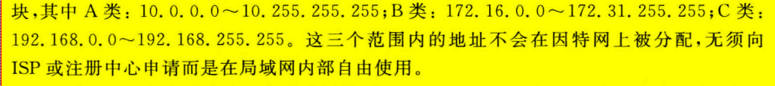  分类：  - 静态转换  - 动态转换  - 端口地址转换
静态转换 | 定义：将内部网络的主机永久映射成外部网络中的某个合法地址  应用：内部服务器的网络采取这种方式  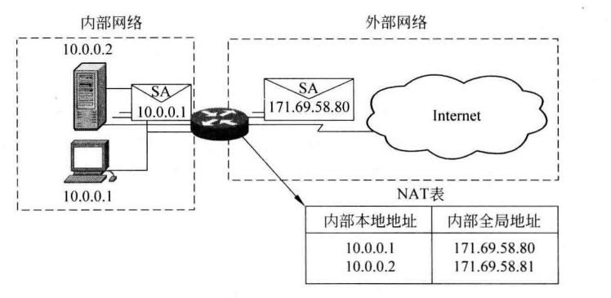  配置：  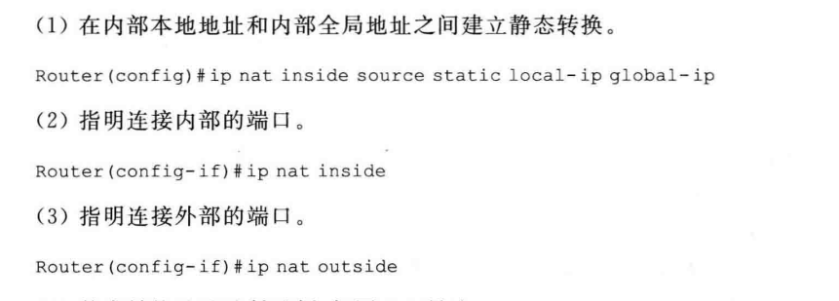
动态转换 | 定义：定义合法外部地址池，动态分配的方法映射到内部网络，私有IP地址可随机转换成任何指定的合法IP地址  配置：  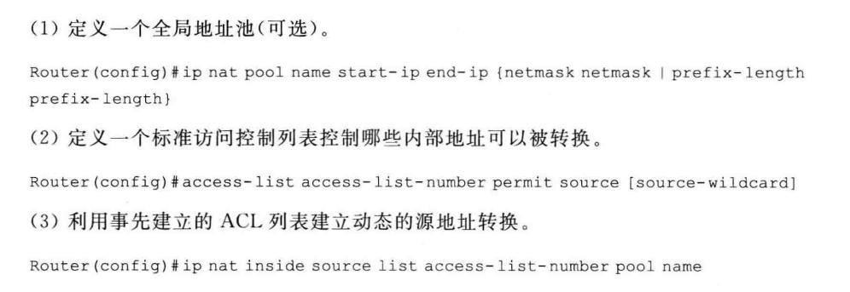
端口地址转换 | 概念：端口多路复用，内部网络的所有主机共享一个合法外部IP地址对Internet的访问,节约资源  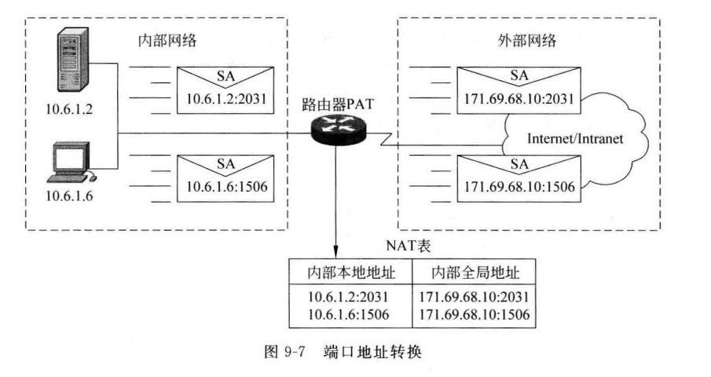  配置：  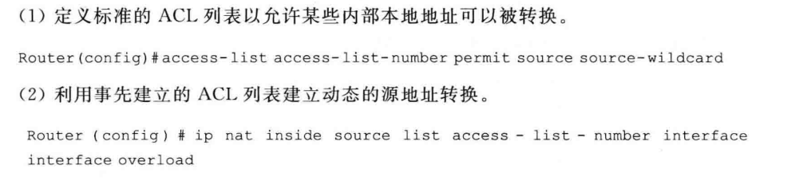
TCP负载均衡 | 工作过程：  - 外部主机向虚拟主机（内部全局地址）发起通信  - NAT接收请求，依据NAT表将内部全局地址翻译为内部局部地址转发数据包  要求：将一个外部IP地址映射为多个内部IP地址，每次连接请求动态地转换为一个内部服务器地址，将外部连接请求引到转换地址的服务器上  配置过程：    转换过程：  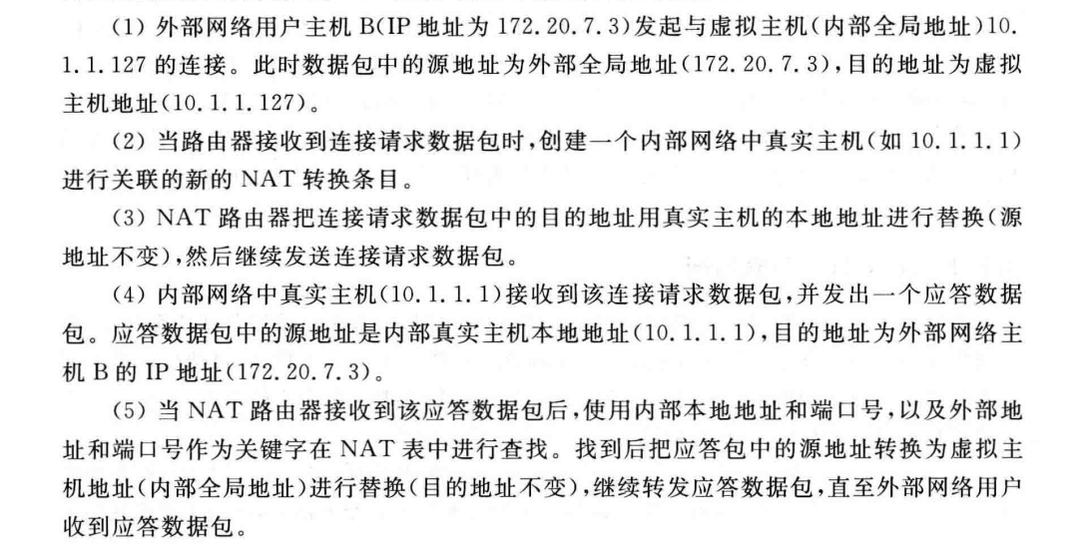

【交报告】
上传报告：助教
说明:上传文件名：小组号_学号_姓名_XX实验.pdf

